Калимулина Ольга Владимировна
МБОУ СОШ № 22 г. Оленегорск, Мурманская область
Учитель математики

Материалы для проведения промежуточной аттестации

Спецификация контрольно-измерительных материалов

Форма промежуточной аттестации: контрольная работа

Предмет: алгебра

Класс 7

- Назначение работы
Проверочная работа предназначена для проверки уровня сформированности предметных результатов ФГОС ООО, обучающимися 7 класса по алгебре на конец учебного года.

- Содержание работы
Задания проверочной работы составлены на материале следующих блоков содержания курса алгебры:

Разделы курса | Число заданий в работе
Тождественные преобразования. | 3
Алгебра. Рациональные числа. | 1
Уравнения и неравенства. Линейные уравнения и его корни. | 2
Решение текстовых задач. | 1
Функции. Линейная функция. | 1

- Структура работы, критерии оценивания
Каждый вариант проверочной работы включает в себя 8 заданий: 6 базового уровня и 2 повышенного уровня.
Типы заданий: ВО – с выбором ответа, КО – с кратким ответом, РО - с развернутым решением и ответом.
Максимальный балл за выполнение всей проверочной работы в целом составляет 12 баллов. При этом за выполнение заданий базового уровня - 8 баллов, повышенного уровня - 4 балла.
На основе баллов, выставленных за выполнение всех заданий проверочной работы, подсчитывается общий балл.

№  задания | Раздел  ООП ООО | Элементы содержания | Планируемые результаты ООП ООО: выпускник научится / получит возможность научиться | Тип задания | Уровень сложности | Кол-во баллов
1. | Тождественные преобразования. Целые выражения | Степень с натуральным показателем и ее свойства. Преобразования выражений, содержащих степени с натуральным показателем. | - выполнять несложные преобразования для вычисления значений числовых выражений, содержащих степени с натуральным показателем; | КО | Б | 1
2 | Алгебра. Рациональные числа. | Действия с рациональными числами. | - оперировать на базовом уровне понятием «рациональное число»; | РО | Б | 2
3 | Тождественные преобразования. Целые выражения | Одночлен, многочлен. Действия с одночленами и многочленами (сложение, вычитание, умножение). | - выполнять несложные преобразования целых выражений; | РО | Б | 1
4 | Уравнения и неравенства. Линейное уравнение и его корни. | Решение линейных уравнений. | - оперировать на базовом уровне понятиями: равенство, числовое равенство, уравнение, корень уравнения, решение уравнения; | РО | Б | 1
5 | Тождественные преобразования. Целые выражения | Формулы сокращенного умножения: разность квадратов, квадрат суммы и разности. | - использовать формулы сокращенного умножения (квадрат суммы, квадрат разности, разность квадратов); | КО | Б | 1
6 | Решение текстовых задач. Задачи на части, доли, проценты | Решение задач на проценты и доли. | - решать несложные сюжетные задачи разных типов на все арифметические действия; | РО | Б | 2
7 | Функции. Линейная функция | Свойства и график линейной функции. Угловой коэффициент прямой. Расположение графика линейной функции в зависимости от ее углового коэффициента и свободного члена. | - строить график линейной функции;  - по графику находить наибольшее и наименьшее значения функции; | РО | П | 2
8 | Системы уравнений | Решение системы уравнений. | - решать системы несложных линейных уравнений. | РО | П | 2

- Условия проведения
Время работы, включая организационную часть, – 45 минут. Время выполнения заданий учащимися – 40 минут.

- Материалы проведения
1 вариант

Фамилия, имя _________________________________

- Найдите значение выражения $\frac{3^{4}∙8^{4}}{8^{3}∙3^{2}}$
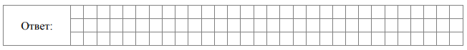
- Найдите значение выражения $\left(-\frac{1}{4}-\frac{1}{3}\right)÷\frac{1}{3}+2,5$
- Упростите выражение $4a^{3}b∙12{\left(ab^{2}\right)}^{2}∙3ab^{5}$
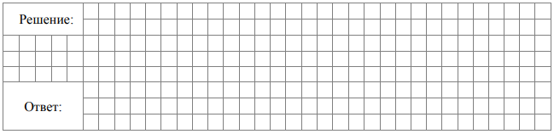
- Решите уравнение $7∙\left(x+1\right)-6x=10$

- Для каждого выражения из левого столбца найдите ему тождественно равное выражение из правого столбца.
- ${(a-4)}^{2}$ | - $a^{2}+16$
- ${(a+4)}^{2}$ | - $a^{2}-8a+16$
- $(a-4)(a+4)$ | - $a^{2}-16$
 | - $a^{2}+8a+16$
- Саша прочитал в первый день 25% книги, во второй день $\frac{2}{3}$ книги, после чего ему осталось прочитать 17 страниц. Сколько страниц в книге?

- Постройте график функции $y=5-3x$
- Найдите наибольшее значение функции на промежутке $\left[-5;7\right]$
- Решите систему уравнений $\left\{\begin{aligned}-x+4y=-25 \\ 3x-2y=30\end{aligned}\right.$

